1. Tuliskan pseudocode dari program berikut:

Input: “melamar posisi software architect di MST”

Output: “MST di architect software posisi melamar”

1. Tuliskan query untuk soal berikut:  
   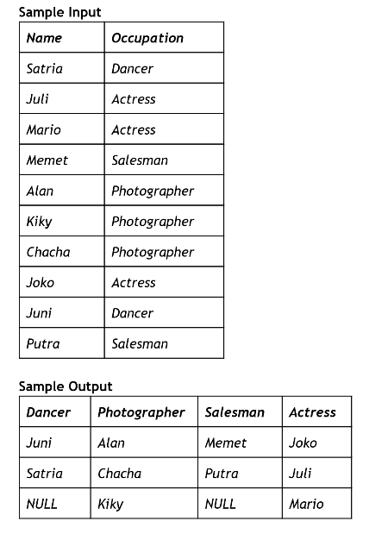
2. Pilih salah satu:
   1. Gambarkan architecture untuk Big Data Platform dengan asumsi data source SQL Server, MySQL, social media, file server dan ending nya executive dashboard dan *recommendation system.*
   2. Gambarkan architecture untuk aplikasi e-commerce yang terintegrasi dengan system dari supplier.
   3. Gambarkan architecture jika kita menggunakan Sharepoint (2010/2013) sebagai employee portal, sedangkan kita memiliki aplikasi HRIS dan Procurement diluar.

Note: pilih salah satu cloud provider untuk pilihan (Google Cloud Platform, AWS, atau Azure)